
ВОЈНА ПОШТА
бр.2289
бр. 30/339-5
08.11.2017. године
Б Е О Г Р А Д

Позив за достављање понуде за
поправку намештаја, упућује.- ___________________________

На основу члана 39. а у складу са чланом 60. Закона о јавним набавкама (СГ РС бр. 124/2014 и 68/2015), овим путем Вас позивамо да доставите понуду за набавку услуге поправке намештаја према спецификацији у прилогу захтева.

Предмет набавке је следећи:
Број из ОРН | Назив задатка из ПЈН | Ред.бр. ПЈН
50850000 | Услуге поправке и одржавања намештаја | 1.2.51

Критеријум за вредновање понуда је најнижа понуђена цена. У случају да два или више понуђача доставе понуде са истом понуђеном ценом, изабраће се понуда понуђача који понуди краћи рок извршења услуге.

Понуђач мора испуњавати Законом одређене обавезне услове за учествовање у поступку јавне набавке који су дефинисани чланом 75. ЗЈН (Сл. гласник РС бр. 124/2012 и 68/2015) и на основу члана 77.став 4. Закона о јавним набавкама ( СГ РС бр. 124/2012 и 68/2015 ) потребно је да уз понуду достави изјаву којом под пуном материјалном и кривичном одговорношћу потврђује да испуњава те услове, а понуду у целини припрема и подноси у складу са позивом. У супротном, понуда се одбија.
У случају да ИЗВРШИЛАЦ не испуни своје обавезе, у складу са понуђеним роком за извршење услуге, НАРУЧИЛАЦ стиче право да за сваки дан закашњења зарачуна и одбије 2 промила од вредности рачуна, с тим да укупни зарачунати и одбијени износ не може прећи 5 (пет) % износа рачуна.
Валута плаћања – вирмански 30 дана, рачунајући од дана протоколисања Вашег рачуна у нашем протоколу по изавршеној услузи.

Понуду понуђач доставља у затвореној коверти на адресу Војна поште 2289 Београд, Михајла Аврамовића бб, 11000 Београд, са напоменом:
„Понуда за ЈНМВ 398/2017 - Услуга поправке и тапацирања намештаја - НЕ ОТВАРАТИ“.

На полеђини коверте мора бити исписан тачан назив, адреса и телефон понуђача.
Рок за достављање понуда је 16.11.2017. године, до 10.00 часова.
Јавно отварање благовремено пристиглих понуда обавиће се у просторијама наручиоца, у ВП 2289 Београд, касарна "Васа Чарапић", објекат број 6, канцеларија број 1, одмах по истеку рока за подношење понуда, односно 16.11.2017. године у 10³⁰ часова.
Отварању понуда могу присуствовати представници понуђача са уредним овлашћењем за учешће у поступку отварања, које подносе овлашћеном представнику наручиоца пре почетка јавног отварања.
Наручилац ће одлуку о избору најповољније понуде о јавној набавци мале вредности донети у року од максимално 5 дана од дана јавног отварања понуда. Наведену одлуку наручилац ће објавити на Порталу јавних набавки и на својој интернет страници.
Спецификацију потребних услуга, које се налазе у прилогу овог акта, можете преузети у просторијама Војне Поште 2289 Београд, Порталу јавних набавки или интернет страници Министарства одбране www.nabavke.mod.gov.rs. ,

Додатне информације и обавештења у вези са припремом понуде понуђач може тражити у писаном облику достављањем захтева на адресу: Војна пошта 2289 Београд, са назнаком: ''Понуда за ЈНМВ 398/2017 - Услуга поправке и тапацирања намештаја захтев за додатним информацијама'', или путем телефакса на број: 011/2064-264 у времену од 08.00-14.00 часова, најкасније три дана пре отварања понуда.

Понудом приказати јединичну цену у динарима (без ПДВ), јединичну цену са урачунатим ПДВ, као и рок за реализацију захтеване услуге.
Цене треба да су формиране у коначном износу на дан давања понуде и са опцијом трајања важности понуде од најмање 30 (тридесет) дана (навести у понуди).
У случају да понуда не садржи тражене елементе из овог позива, неће бити узета у разматрање.

ЗА ВП 2289 БЕОГРАД
м а ј о р
Милорад Андрић, дипл.инж.

ИЗЈАВА ПОНУЂАЧА
О ИСПУЊАВАЊУ УСЛОВА ИЗ ЧЛАНА 75. И 76. ЗЈН У ПОСТУПКУ
ЈАВНЕ НАБАВКЕ МАЛЕ ВРЕДНОСТИ

У складу са чланом 77. став 4. ЗЈН, под пуном материјалном и кривичном одговорношћу, као заступник понуђача, дајем следећу

И З Ј А В У

Понуђач (назив и седиште): ________________________________________

Матични број: ________________________________________

ПИБ: ________________________________________

Број понуде: ________________________________________

Особа за контакт: ____________________________________________

у поступку јавне набавке мале вредности број 398/2017- услуга поправке и одржавања намештаја - испуњава све услове из члана 75. и 76. ЗЈН, односно услове дефинисане Позивом за достављање понуде за предметну ЈН и то:

- Понуђач је регистрован код надлежног органа,односно уписан у одговарајући
регистар
- Понуђач и његов законски заступник нису осуђивани за неко од кривичних дела
као члан организоване криминалне групе, да није осуђиван за кривично дело
против привреде, кривично дело против животне средине, кривично дело примања или давања мита, кривично дело преваре,
- Понуђачу није изречена мера забране обављања делатности, која је на снази у
време објаве позива за достављање понуде,
- Понуђач је измирио доспеле порезе , доприносе и друге јавне дажбине у складу са прописима РС,
- Понуђач је поштовао обавезе које произилазе из важећих прописа о заштити на
раду, запошљавању и условима рада, заштити животне средине.

Место:_______________
Датум:_______________ М.П, Понуђач
______________________

______________________
( потпис)

ОБРАЗАЦ ПОНУДЕ
са описом потребних послова на поправци намештаја

Ред. бр. | ОПИС | Назив покретног средства | JM | кол. | ЦЕНА ПО ЈЕДИНИЦИ МЕРЕ БЕЗ ПДВ-а | УКУПНО БЕЗ ПДВ-а
1 | Замена неисправних основа фотеља, лифтомата и тапацирање канцеларијских фотеља  Материјал: еко кожа  Боја: црна | Канцеларијске  фотеље  (слике 5-11) | ком | 7
2 | Израда навлаке за наслон фотеље  Материјал: мебл  Боја: по узорку | Канцеларијске  фотеље  (слика 1) | ком | 8
3 | Тапацирање двоседа  Материјал: мебл  Боја: црна | Двосед  (слика 2) | ком | 1
4 | Тапацирање фотеља  Материјал: мебл  Боја: црна  Димензије јастука као димензије јастука двоседа | Фотеље  (слика 3) | ком | 2
5 | Израда јастука за клупу, димензије: 115 х 30 х 20 цм | (слика 4) | ком | 4
6 | Замена оштећених делова намештаја  Материјал: иверица 18мм  Дезен: буква  Димензије:  18х70 цм кантована једна дужа странице и две краће  86,4х70 цм кантована једна дужа страница  219,9х70 цм кантована једна дужа страница  76,4х69 цм кантована једна дужа страница  223,5х39,8 цм кантоване све четири странице  90х44,8цм кантоване све четири странице  Материјал: лесонит (леђа)  223,5х80 цм  90х80 цм  Замена равних шарки  Шрафови:  4х50 мм  4х18 мм  4х30 мм  Носачи за полице  Ногице за ормаре (штелујуће) , висина 55 мм, пречник 50 мм, димензије металне плочице за причвршћивање 75 х 50 мм  Ручица за намештај, метална, у сивој боји, на два шрафа, размак између шрафова 64 мм  Шрафови за ручице |  | ком  ком  ком  ком  ком  ком  ком  ком  ком  ком  ком  ком  ком  ком  ком  ком | 16  8  8  28  8  8  4  4  70  200  400  50  350  20  20  40
ОСНОВИЦА ЗА ПДВ:
ПДВ 20 %:
УКУПНО:

- Понуда важи .......... (најмање 30 дана) дана од дана отварања понуда.

- Укупна цена:_________________динара без ПДВ. Износ ПДВ је ________%.

- Укупна цена:_________________динара са ПДВ.

- Рок плаћања је..................... (најмање 30 ) дана од дана службеног пријема рачуна.

- Рок извршења услуге је ......................... (највише 8 дана) дана од дана пријема наруџбенице.

M. П.

Датум: Понуђач:
_________________________ ______________________

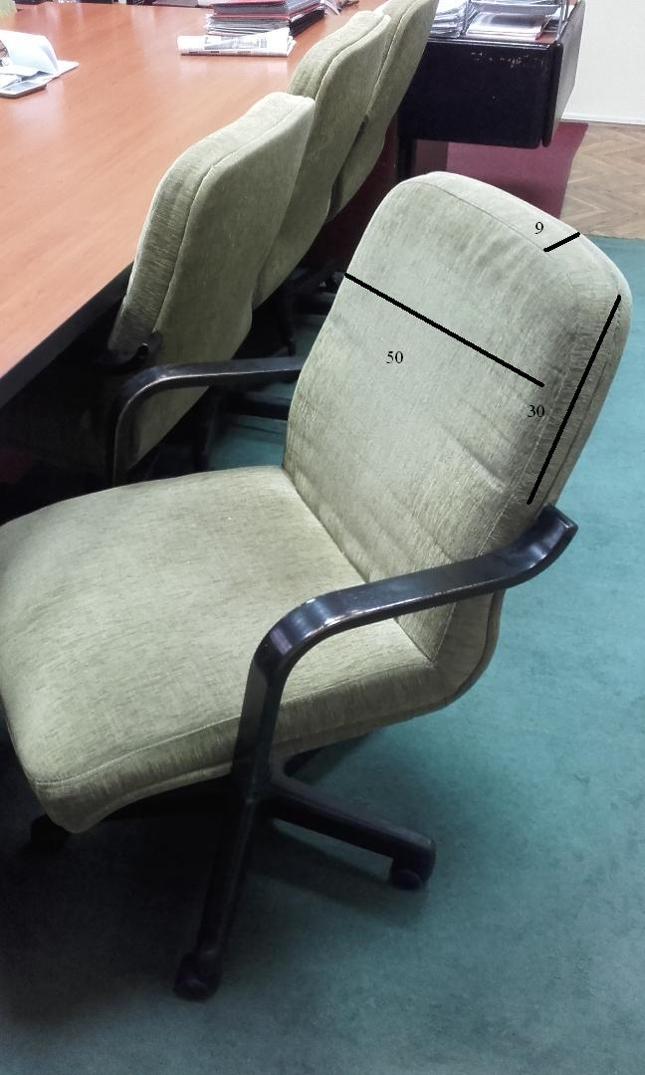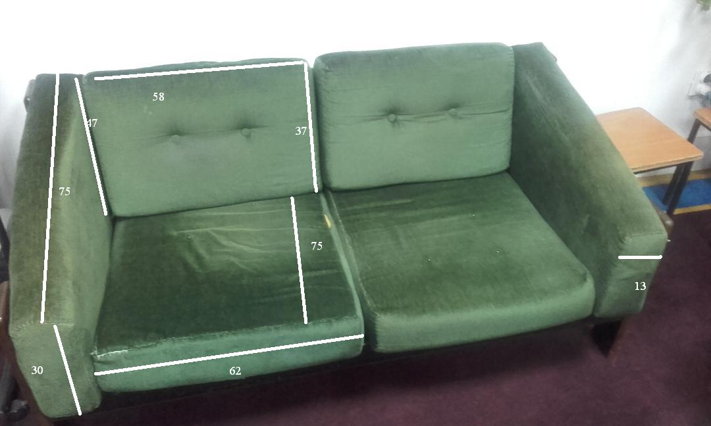
Слика 1
Слика 2

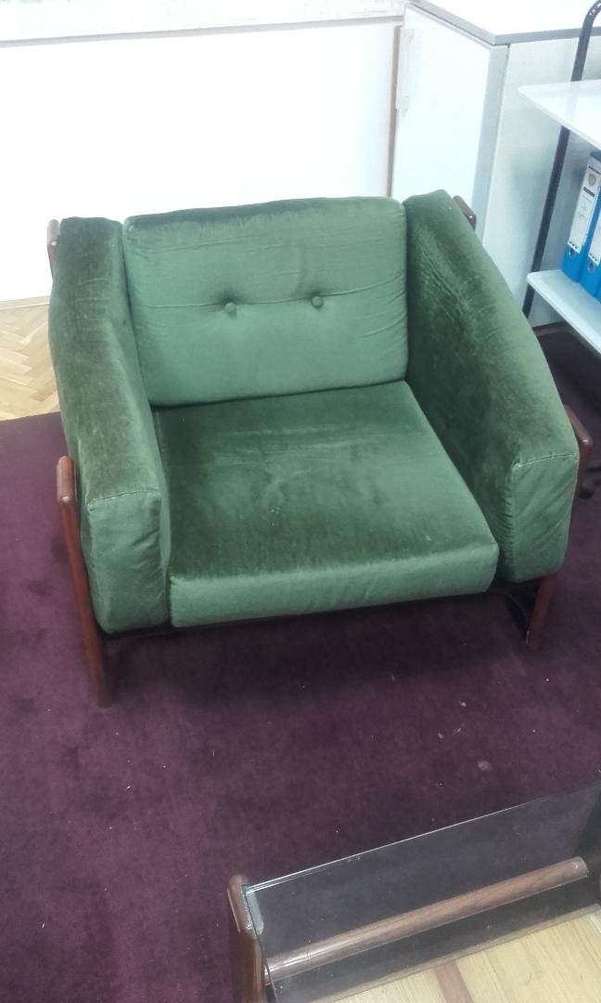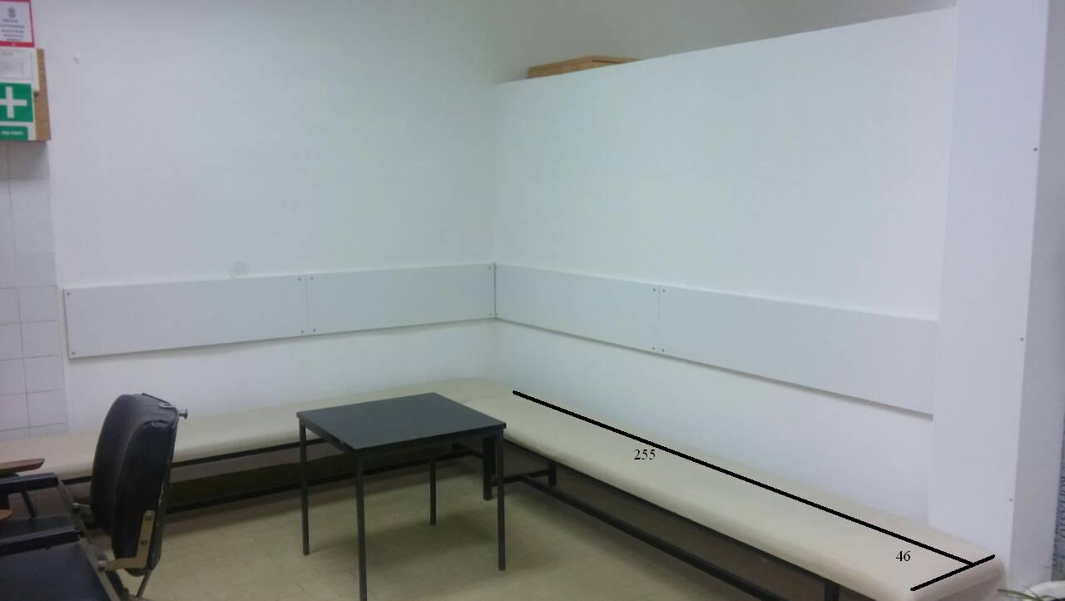
Слика 3
Слика 4

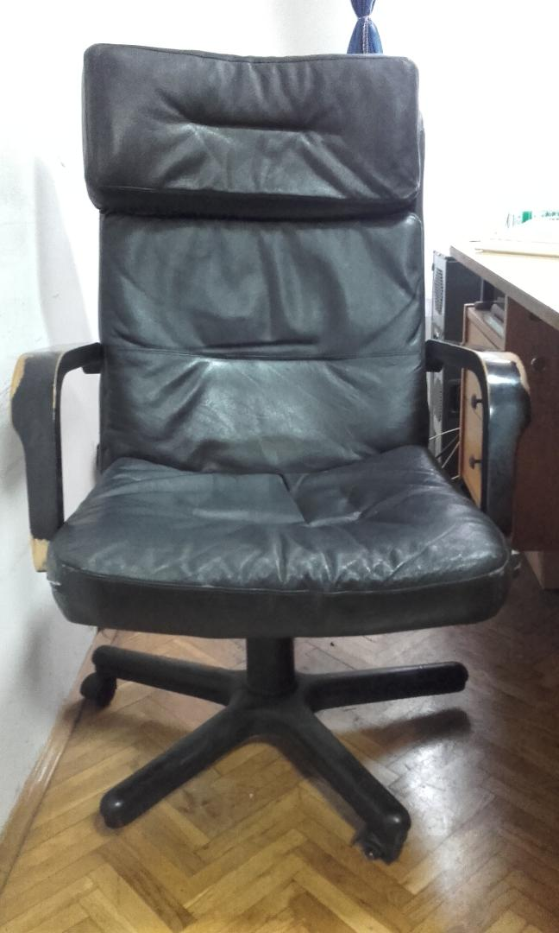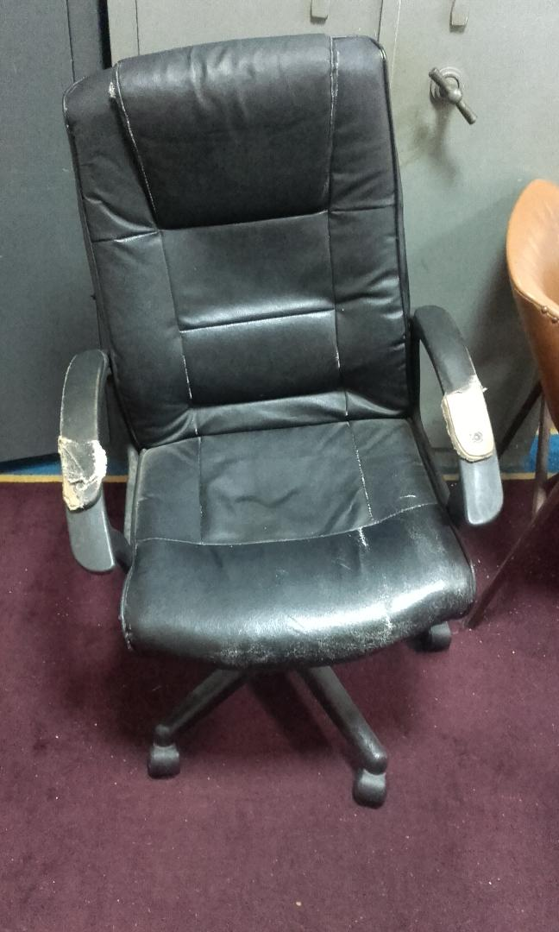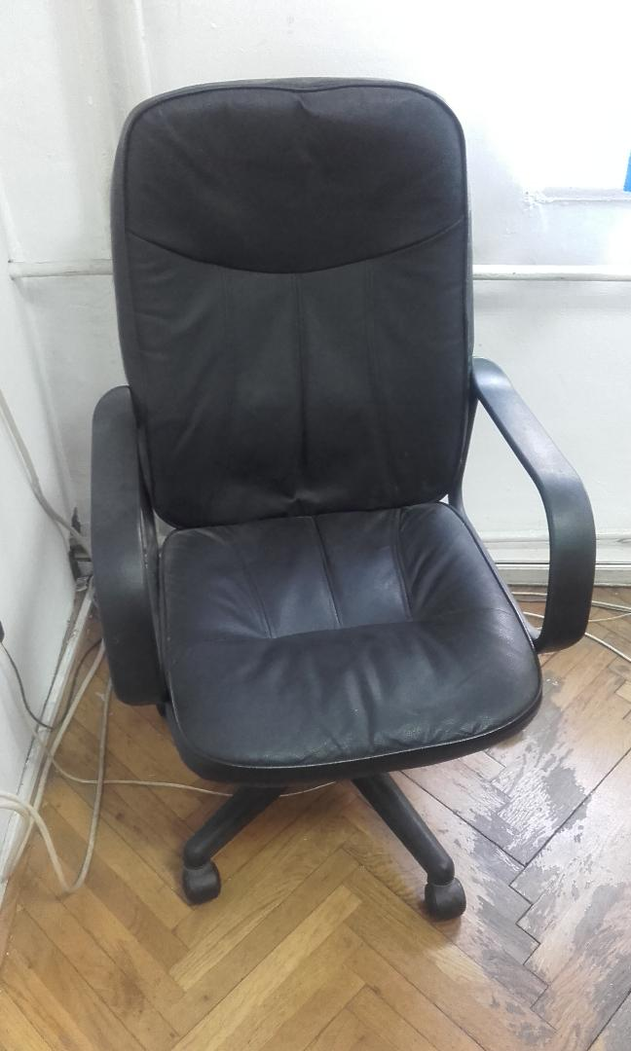
Слика 5
Слика 6
Слика 7

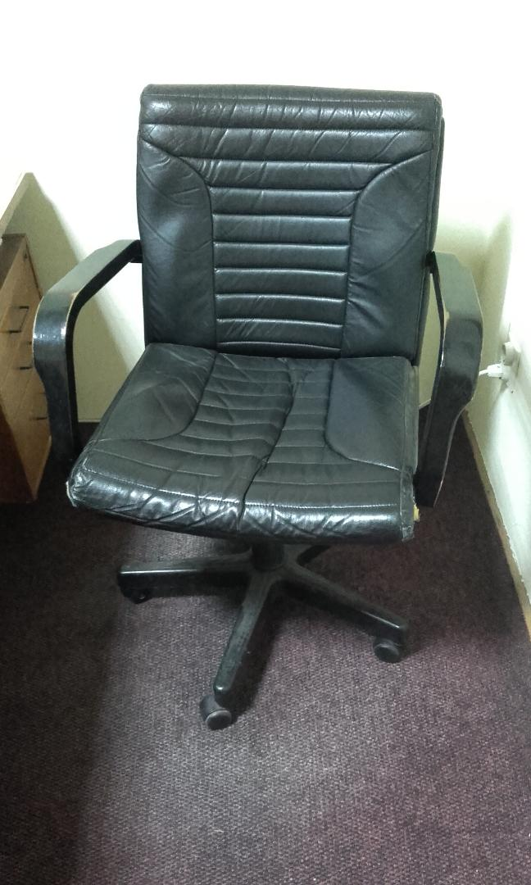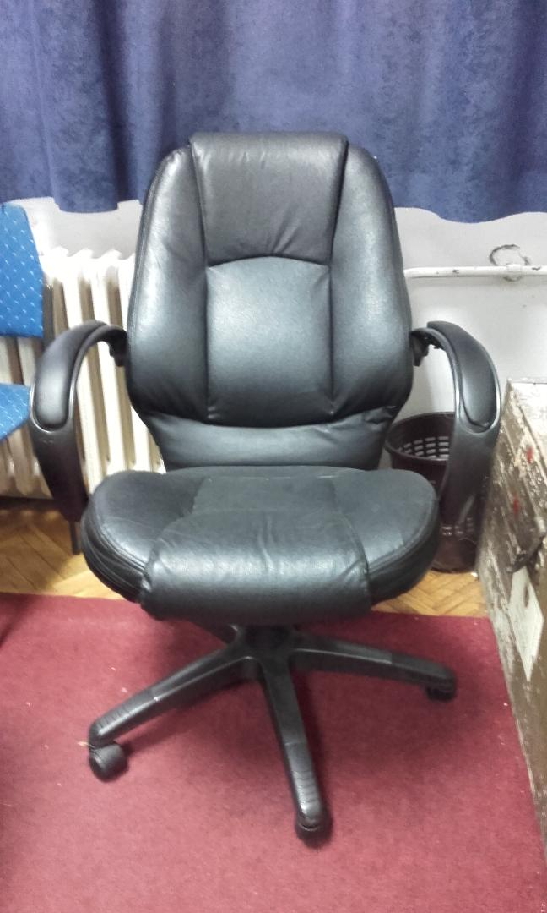
Слика 8
Слика 9
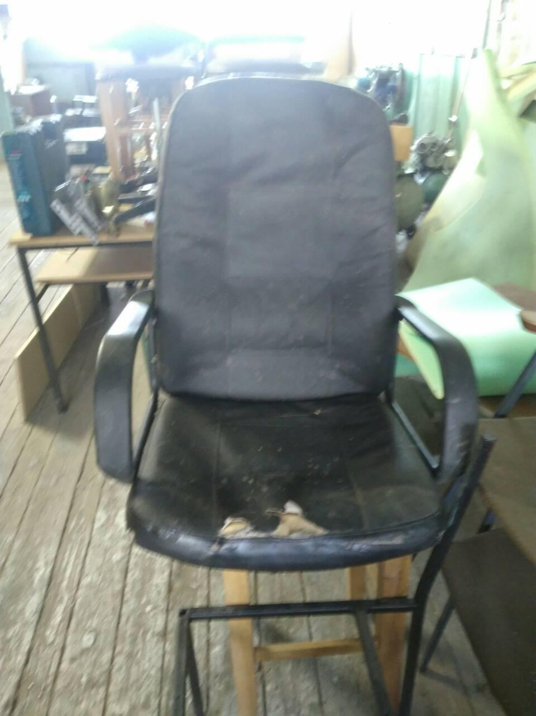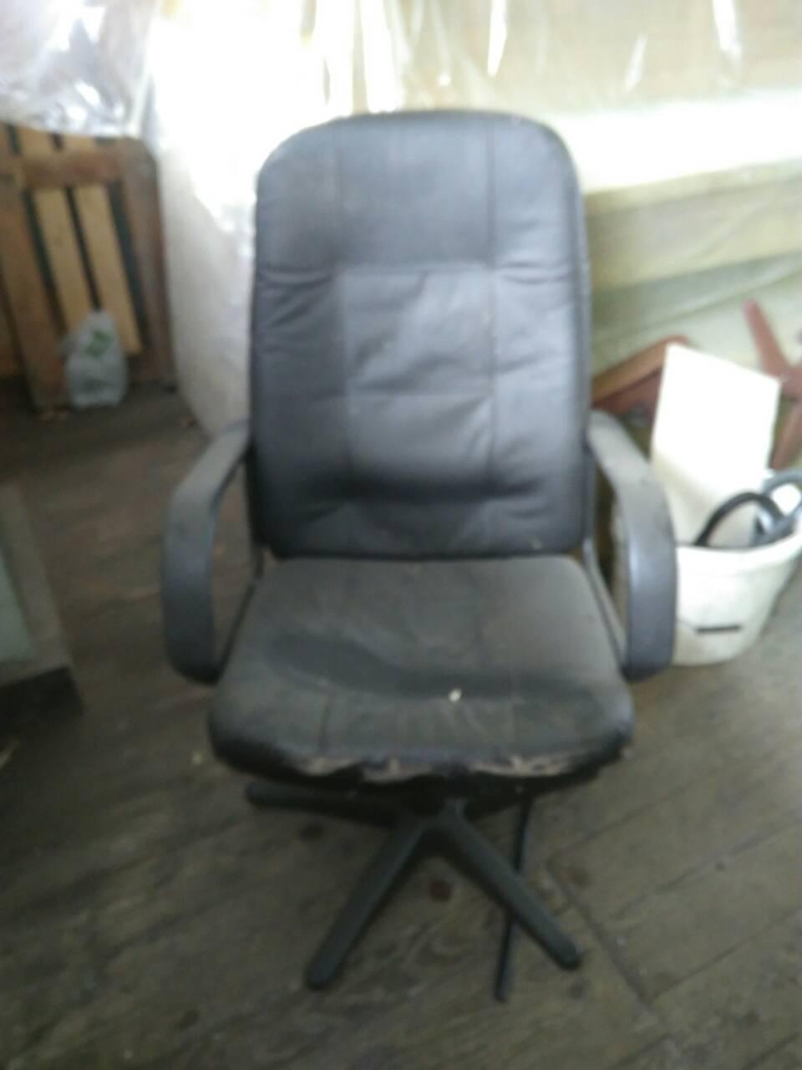
Слика 10
Слика 11

